Тема «Домашние птицы»
Родителям рекомендуется рассказать ребенку:
- понятие “домашние птицы”;
- как называется помещение, где живут домашние птицы;
- чем эти птицы питаются;
- названия частей тела, чем оно покрыто (различать по внешнему виду разных домашних птиц, их повадки);
- о пользе домашних птиц для человека;
- для чего люди разводят домашних птиц.
Расширение словарного запаса детей:
Названия: утка, селезень, гусь, гусыня, гусенок, индюк, индюшка, индюшонок, курица, петух, цыпленок, туловище, хвост, гребешок, лапки, голова, глаза, шпоры, оперенье, крылья, перепонки, коготки, хохолок, бородка, клюв, дом, человек, зерно, семечки, крошки, птенцы, яйца, мясо, курятник, насест, пуховик, подушка, одеяло;
Признаки: красивый, резвый, задиристый, бойкий, ловкий, смелый, быстрый, воинственный, разноцветный, большой, домашние, водоплавающие, летающие, нелетающие, пушистый, желторотый, пестрый, рябая, длинный, острый;
Действия: клевать, пить, летать, плавать, кричать, чистить, хлопать, переваливаться, ходить, бегать, махать, выращивать, ухаживать, высиживать, вылупляться, оберегать, кукарекать, гоготать, кудахтать, шипеть, налетать, пищать, заботиться.
- “Какую пользу приносят домашние птицы?”
Расскажите, почему птиц называют домашними, и какую пользу они приносят человеку.
2. Игра «Сравни собаку с курицей". Посмотри внимательно на картинки и найди как можно больше различий между собакой и курицей.
Подумай о том, чем покрыты тела этих существ, сколько у них ног, где живут, чем питаются, как называют детёнышей. Придумай ещё какие-нибудь различия.
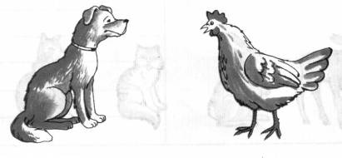
3. Рассмотри птиц на рисунке. Ответь на вопросы (написать).
О каких птицах мы можем сказать, что они летающие?
О каких птицах мы можем сказать, что они нелетающие?
О каких птицах мы можем сказать, что они водоплавающие?
(Ответы на вопросы даются полным предложением.)
Образец. Утка - это домашняя летающая водоплавающая птица.
Индюк - это_ ______ .
Курица - это_ ______ .
Гусь - это_ ______ .
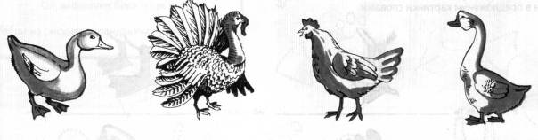
4. Игра «Кто как кричит?»
Расскажи о том, как подают голос различные домашние птицы. Образец. Петух - ку-ка-ре-ку - кукарекает.
Курица -______ .
Утка -_ ______ .
Гусь -______ .

5. Игра «Чьи перья?»
Образец. Перо у гуся - гусиное.
Перо у курицы - ______ .
Перо у утки - ______ .
Перо у индюка - ______ .
Перо у петуха - ______ .
На рисунке найди пары перьев. Одинаковые перья обведи в кружочек одинаковым цветом.

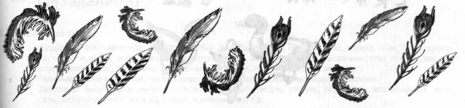

6.Перечисли части тела, которые есть у разных домашних птиц.
Например:
“Вот петух. У него есть голова, клюв, шея, туловище, крылья, ноги. Тело покрыто перьями. На голове красный гребешок и бородка. На ногах – острые шпоры...”

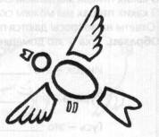
У гуся-

У курицы-

У утки -

7. Замени в предложении картинки словами.

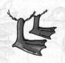
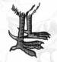

У петуха есть на ногах, а у нет.

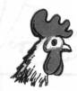
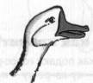

У петуха есть на голове, а у нет.

Придумай свои предложения, похожие на эти.

8. Игра «Птичья семейка».
Перечисли членов птичьих семей.
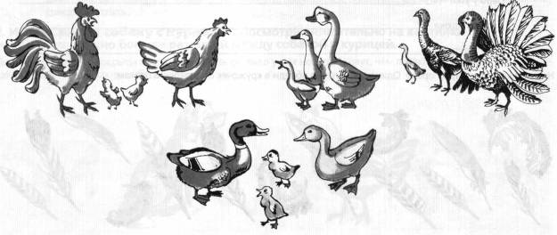
Образец. Мама - утка, папа - селезень, дети - утята.
Мама - курица, папа -_ , дети -_ .
Мама - гусыня, папа - _ , дети —_ .
Мама - индюшка, папа -_ , дети -_ .

